277. В воду опущена на очень малую глубину стеклянная трубка с диаметром канала d=1мм. Определить массу m воды, вошедшей в трубку.

d =1мм  α=0,04Н/м | 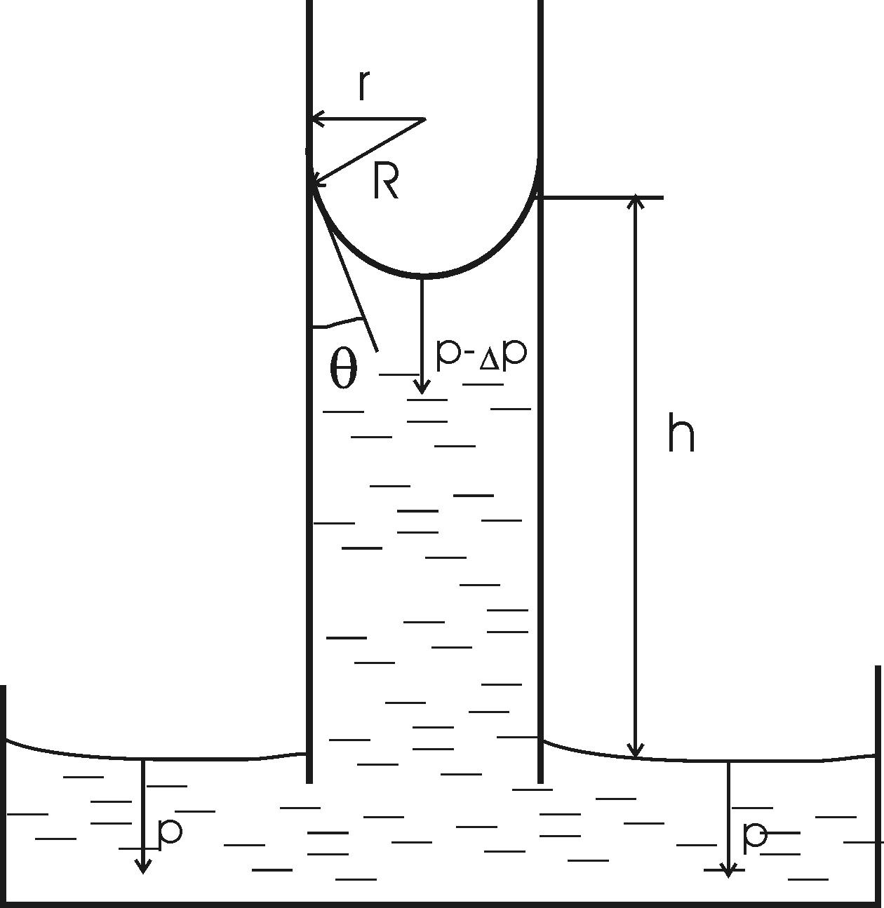  Так как поверхность жидкости в капилляре принимает вогнутую сферическую форму, то внутреннее давление p жидкости в капилляре будет меньше, чем вне капилляра, на величину избыточного давления под сферической поверхностью: 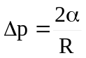, где R – радиус кривизны мениска, α – коэффициент поверхностного натяжения жидкости. Поэтому жидкость в капилляре поднимается на такую высоту h, при которой оказываемое ею давление станет равным избыточному: 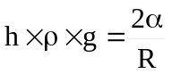, откуда 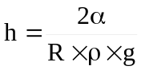, где ρ – плотность жидкости (ρ=1000кг/м³ для воды), g –ускорение силы тяжести. Так как угол между радиусами r и R и краевой угол θ равны между собой, то 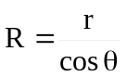. Подставляя это значение в формулу высоты, получим 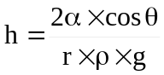. При условии полного смачивания θ=0º получаем 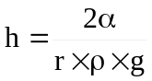. Так как r=d/2, то 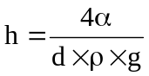.  Объем цилиндра высотой h и диаметром d равен 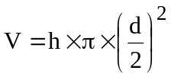.  Масса воды в объеме V равна 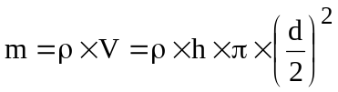. Подставляем сюда и получаем 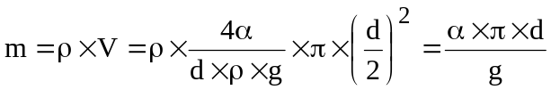.  Подставляем числа. 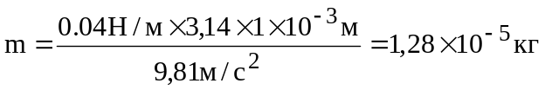.
m = ?

